○東京都農林水産業協同組合検査規則
昭和五六年五月二九日
規則第九三号
改正 平成三年七月一日規則第二七二号
平成一五年三月三一日規則第一〇三号
平成一九年三月三〇日規則第九二号
平成二一年一〇月二一日規則第一三六号
平成二五年六月二八日規則第一〇九号
平成二八年八月一日規則第二〇〇号
平成二九年六月九日規則第八一号
平成三〇年六月一五日規則第八六号
令和元年六月二八日規則第三二号
令和三年四月九日規則第二四八号
〔東京都農業協同組合検査規則〕を公布する。
東京都農林水産業協同組合検査規則
(平一五規則一〇三・改称)
〔東京都農業協同組合検査規則〕(昭和二十八年東京都規則第百六十一号)の全部を改正する。
(趣旨)
第一条 農業協同組合法(昭和二十二年法律第百三十二号)第九十四条、森林組合法(昭和五十三年法律第三十六号)第百十一条、水産業協同組合法(昭和二十三年法律第二百四十二号)第百二十三条、農水産業協同組合貯金保険法(昭和四十八年法律第五十三号)第百十七条第一項から第五項まで、犯罪による収益の移転防止に関する法律(平成十九年法律第二十二号)第十六条、犯罪利用預金口座等に係る資金による被害回復分配金の支払等に関する法律(平成十九年法律第百三十三号)第三十六条第一項から第五項まで及び民間公益活動を促進するための休眠預金等に係る資金の活用に関する法律(平成二十八年法律第百一号)第四十四条第一項から第五項までの規定により、組合等に対して知事が行う検査(以下「検査」という。)は、この規則の定めるところによる。
(平一五規則一〇三・全改、平一九規則九二・平二一規則一三六・平二五規則一〇九・平二九規則八一・平三〇規則八六・一部改正)
(定義)
第二条 この規則において「組合等」とは次に掲げる者をいう。
一 農業協同組合法第四条第一項に規定する農業協同組合及び農業協同組合連合会並びに同法第七十二条の四に規定する農事組合法人
二 森林組合法第三条第一項に規定する森林組合、生産森林組合及び森林組合連合会
三 水産業協同組合法第二条に規定する漁業協同組合、漁業生産組合、漁業協同組合連合会、水産加工業協同組合、水産加工業協同組合連合会及び共済水産業協同組合連合会
四 農業協同組合法第九十三条第二項に規定する子会社等、信用事業受託者及び共済代理店、森林組合法第百十条第二項に規定する子会社等並びに水産業協同組合法第百二十二条第二項に規定する子法人等、信用事業受託者及び共済代理店(以下「子会社等」という。)
(平一五規則一〇三・追加、平一九規則九二・平二一規則一三六・平二八規則二〇〇・一部改正)
(検査の目的)
第三条 検査は、合法性、合目的性及び合理性の観点から組合等の業務及び会計の状況を的確に把握することにより、組合等に対する個別指導の実を挙げ、もつて組合等の正常な事業運営を促進し、農林水産業の健全な発達に資することを目的とする。
(平一五規則一〇三・旧第二条繰下・一部改正、平一九規則九二・一部改正)
(検査員)
第四条 検査は、知事が指定した職員(以下「検査員」という。)に行わせるものとする。
2 検査員は、身分証明証(別記第一号様式)を携帯し、検査に際して関係者から請求があつたときは、これを提示しなければならない。
3 知事は、必要があると認めるときは、検査員でない職員に検査員の行う検査を補助させることができる。
(平一五規則一〇三・旧第三条繰下)
(検査事項)
第五条 検査は、次に掲げる事項の全部又は一部について行う。
一 法令、定款、規約、規程等の遵守状況
二 業務運営の状況
三 資産及び負債並びに損益の状況
四 その他知事が指示する事項
(平一五規則一〇三・旧第四条繰下)
(検査の方法)
第六条 検査は、実地の検査、書面(電磁的記録(電子的方式、磁気的方式その他人の知覚によつては認識することができない方式で作られる記録であつて、電子計算機による情報処理の用に供されるものをいう。)を含む。第十五条において同じ。)の検査又はこれらを組み合わせた方法により行う。
(令三規則二四八・全改)
(検査の範囲)
第七条 検査員は、組合等の内部統制組織の信頼性の程度を勘案して、検査の範囲を合理的に決定しなければならない。
(平一五規則一〇三・旧第六条繰下、平一九規則九二・一部改正)
(検査基準日)
第八条 検査基準日は、検査に着手した日の前業務日とする。ただし、検査に着手した日の前業務日に残高試算表が作成されていない場合には、検査に着手した日の直近の残高試算表が作成された日とすることができる。
(平一五規則一〇三・旧第七条繰下、平一九規則九二・一部改正)
(検査対象期間)
第九条 検査対象期間は、検査基準日の属する事業年度の前事業年度の開始の日から検査基準日までとする。ただし、知事が必要があると認めるときは、検査基準日の属する事業年度の前事業年度開始の日前及び検査基準日後についても検査を行うことができる。
(平一五規則一〇三・旧第八条繰下)
(無通告検査の原則)
第十条 検査は、あらかじめ通告をしないで行う。ただし、知事が必要があると認めるときは、この限りでない。
(平一五規則一〇三・旧第九条繰下、平一九規則九二・一部改正)
(検査通知書)
第十一条 検査員は、検査に際して理事その他の責任者に対し、検査通知書(別記第二号様式)を交付しなければならない。
(平一五規則一〇三・旧第十条繰下)
(検査の立会い)
第十二条 現物検査に当たつては、理事(解散する組合等にあつては清算人)その他の責任者一人以上の立会いを得て行わなければならない。
2 検査に当たつては、可能な限り監事(子会社等にあつては監査役。以下同じ。)の立会いを得るようにしなければならない。
(平一五規則一〇三・旧第十一条繰下、平一九規則九二・平二一規則一三六・平二五規則一〇九・令三規則二四八・一部改正)
(検査時間)
第十三条 検査は、被検査組合等の執務時間内に行う。ただし、現物検査その他やむを得ない事由があるときは、この限りでない。
(平一五規則一〇三・旧第十二条繰下、平一九規則九二・一部改正)
(私物検査の制限)
第十四条 検査員は、役員及び使用人の私物については、検査を行つてはならない。ただし、検査員が、検査を行う上で特に必要があると認める場合において、当該役員又は使用人の承諾を得たときは、この限りでない。
(平一五規則一〇三・旧第十三条繰下、平一九規則九二・一部改正)
(取引先等との照査)
第十五条 検査員は、検査を行う上で特に必要があると認めるときは、組合員若しくは会員若しくはその他の取引先(出資先を含む。)、退職した役員若しくは使用人又はその他の関係者に対し、任意の説明、答弁又は書面の提出を求めなければならない。
(平一五規則一〇三・旧第十四条繰下、平一九規則九二・一部改正)
(被検査組合等に対する配慮)
第十六条 検査員は、検査に当たつては、被検査組合等の業務執行に支障を生じさせ、又は被検査組合等に無用な負担を負わせることのないよう留意しなければならない。
(平一五規則一〇三・追加、平一九規則九二・一部改正)
(品位の保持等)
第十七条 検査員は、検査に当たつては、常に品位を保持し、検査に対する信頼を得るよう努めなければならない。
(平一五規則一〇三・追加)
(意見の聴取)
第十八条 検査員は、検査を終了するに際して、検査によつて明らかとなつた事項について、役員等から意見を聴取するようにしなければならない。
(平一五規則一〇三・旧第十五条繰下、平一九規則九二・一部改正)
(検査結果の講評)
第十九条 検査員は、検査を終了するに際して、全役員に対して検査結果についての講評を行い、それについての意見を聴取しなければならない。ただし、特別の事由があるときは、講評の時期を変更し、又は一部の役員に対して講評を行うことができる。
2 子会社等に対する検査に係る講評については、当該子会社等を有する組合等に対する検査の一環としての位置付けにかんがみ、必要に応じて行うものとする。
(平一五規則一〇三・旧第十六条繰下、平一九規則九二・一部改正)
(検査結果の報告)
第二十条 検査員は、検査を終了したときは、速やかに意見を付した報告書を作成し、知事に提出しなければならない。
(平一五規則一〇三・旧第十七条繰下)
(検査書の交付及び指導監督部署との連携)
第二十一条 知事は、前条の報告書の提出があつた場合において、必要があると認めるときは、改善整備を要する事項を記載した検査書を当該組合等に交付するものとし、検査書を交付したときは、組合等に対する個別指導の実を挙げるため、その写しを、当該組合等を指導又は監督する部署の長に送付する。
(平一五規則一〇三・旧第十八条繰下・一部改正、平一九規則九二・一部改正)
(検査の延期)
第二十二条 検査員は、次の各号の一に該当する場合は、検査を延期するものとする。
一 第十二条第一項に掲げる者を立ち会わせることができないとき。
二 検査に必要な帳簿又は書類の大部分が検査の場所に現存せず、かつ、速やかに提示されないとき。
三 その他特別の事由により検査の実施が困難であると認めるとき。
2 検査員は、前項の規定により検査を延期した場合は、直ちに知事に報告し、その指示を受けなければならない。
(平一五規則一〇三・旧第二十条繰下・一部改正、平一九規則九二・旧第二十三条繰上)
(検査の拒否等に対する措置)
第二十三条 検査員は、検査の拒否、妨害、忌避その他重大な事故により検査の実施が困難であると認めるときは、直ちにその旨を知事に報告し、その指示を受けなければならない。
(平一五規則一〇三・旧第二十一条繰下、平一九規則九二・旧第二十四条繰上)
(秘密の保持)
第二十四条 検査員及び第四条第三項の規定により検査を補助した職員は、検査に当たつて知り得た秘密を漏らしてはならない。
(平一五規則一〇三・旧第二十二条繰下・一部改正、平一九規則九二・旧第二十五条繰上)
附 則
この規則は、公布の日から施行する。
附 則(平成三年規則第二七二号)
1 この規則は、公布の日から施行する。
2 この規則の施行の際、この規則による改正前の東京都農業協同組合検査規則別記第一号様式及び第二号様式による用紙で、現に残存するものは、所要の修正を加え、なお使用することができる。
附 則(平成一五年規則第一〇三号)
この規則は、平成十五年四月一日から施行する。
附 則(平成一九年規則第九二号)
この規則は、平成十九年四月一日から施行する。
附 則(平成二一年規則第一三六号)
この規則は、公布の日から施行する。
附 則(平成二五年規則第一〇九号)
この規則は、平成二十五年七月一日から施行する。
附 則(平成二八年規則第二〇〇号)
1 この規則は、公布の日から施行する。
2 この規則による改正前の東京都農林水産業協同組合検査規則第二条の規定は、農業協同組合法等の一部を改正する等の法律(平成二十七年法律第六十三号)附則第九条の規定によりなお存続するものとされた農業協同組合中央会が解散した場合又は同法附則第二十七条第一項の規定により解散したものとみなされた場合にあってはその清算結了の登記の時、同法附則第十二条又は第二十一条に規定する組織変更をする場合にあっては当該組織変更の効力が生ずる時までの間は、なおその効力を有する。
附 則(平成二九年規則第八一号)
この規則は、公布の日から施行する。
附 則(平成三〇年規則第八六号)
この規則は、公布の日から施行する。
附 則(令和元年規則第三二号)
1 この規則は、令和元年七月一日から施行する。
2 この規則の施行の際、この規則による改正前の東京都規則の様式(この規則により改正されるものに限る。)による用紙で、現に残存するものは、所要の修正を加え、なお使用することができる。
附 則(令和三年規則第二四八号)
1 この規則は、公布の日から施行する。
2 この規則の施行の際、この規則による改正前の東京都農林水産業協同組合検査規則別記第二号様式による用紙で、現に残存するものは、なお使用することができる。
別記
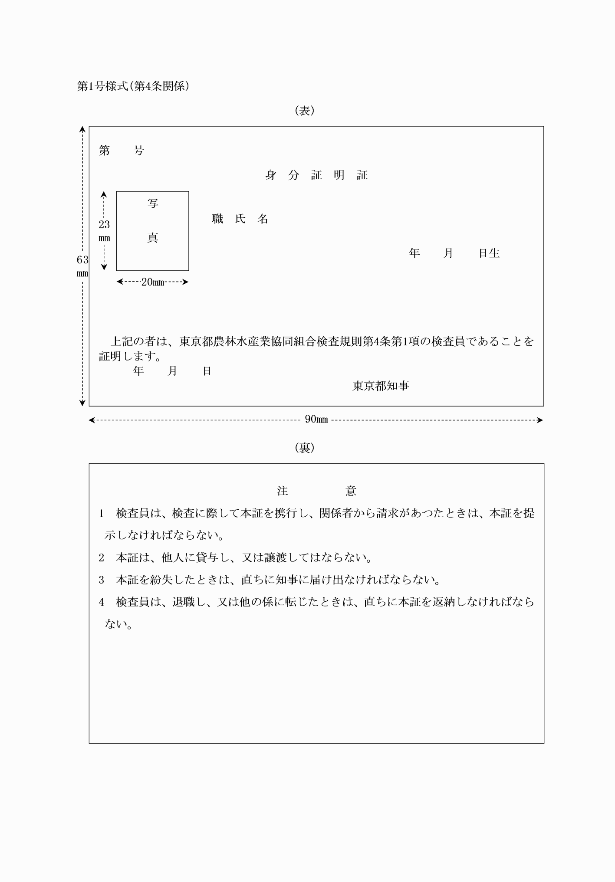
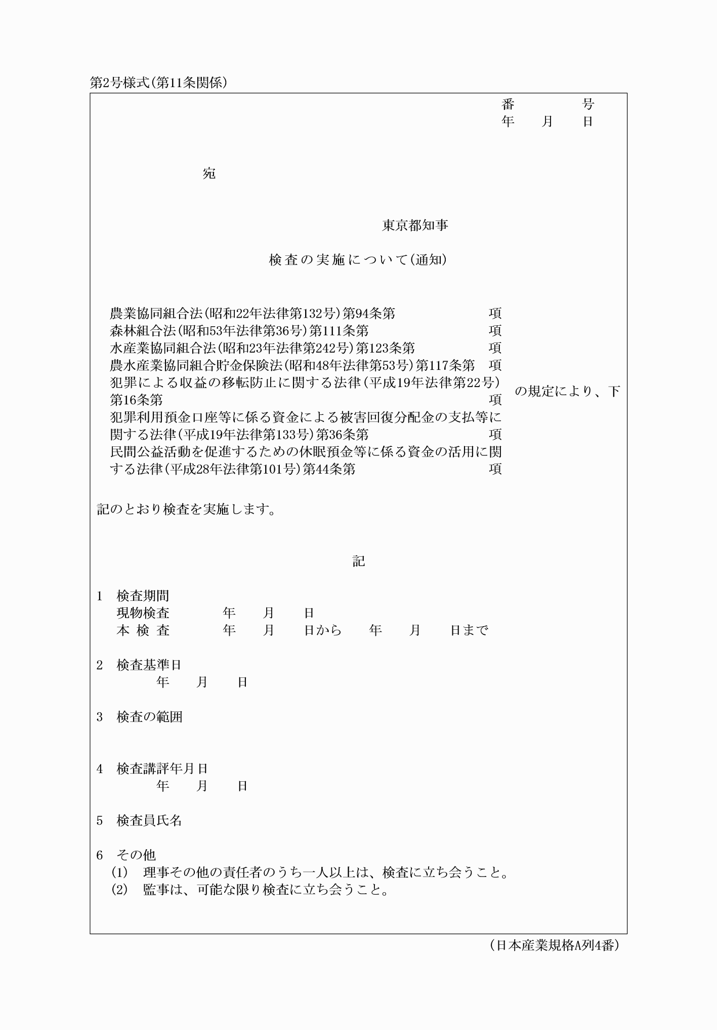
別記
第1号様式(第4条関係)
(平3規則272・平15規則103・令3規則248・一部改正)
第2号様式(第11条関係)
(平15規則103・全改、平19規則92・平21規則136・平25規則109・平29規則81・平30規則86・令元規則32・令3規則248・一部改正)

